Саратовский государственный технический университет имени Ю.А.Гагарина

Права доступа к файлам Linux

Кафедра:
Институт прикладных информационных технологий, Информационные системы и технологии
Автор:
Немчинова Анна Владимировна,
студент группы б1-ИФСТ-21
Преподаватель:
Минаев Ильдар Рашидович
Дисциплина:
Администрирование информационных систем

Саратов 2026
Содержание
Введение 3
Основная часть 4
Заключение 16
Список использованных источников 17

Введение
Цель работы: Изучить механизмы управления пользователями, группами и правами доступа в операционной системе Linux, а также освоить настройку многопользовательской среды с разграничением прав доступа к файлам и каталогам.
Задачи:
- Создать группы пользователей teachers и students с заданными идентификаторами.
- Создать пользователей teacher1 , student1 , student2 и добавить их в соответствующие группы.
- Настроить привилегии sudo для группы преподавателей.
- Создать структуру общих каталогов /ua1/sstu-data/ с подкаталогами tests и students.
- Настроить специальные биты доступа (setgid, sticky-bit) для обеспечения корректного наследования прав.
- Использовать списки контроля доступа (ACL) для гибкого разграничения прав между группами.
- Проверить корректность настроек, выполнив тестовые операции от имени разных пользователей.
- Самостоятельная часть: Создать роль «проверяющий» (reviewer) с правами только на чтение всех файлов, без возможности записи и без доступа к sudo.

Основная часть
1. Создание пользователей и групп
1.1. Создание групп преподавателей и студентов.
Я создала группы пользователей - преподаватели (teachers) и студенты (students). До этого я проверила текущие группы пользователей командой cat/etc/group (рис.2), а после создания новых групп при выполнении этой же команды обнаружила, что эти группы присутствуют в выводе (рис.3).
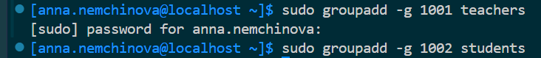
Рисунок 1 ‒ Создание групп пользователей teachers и students
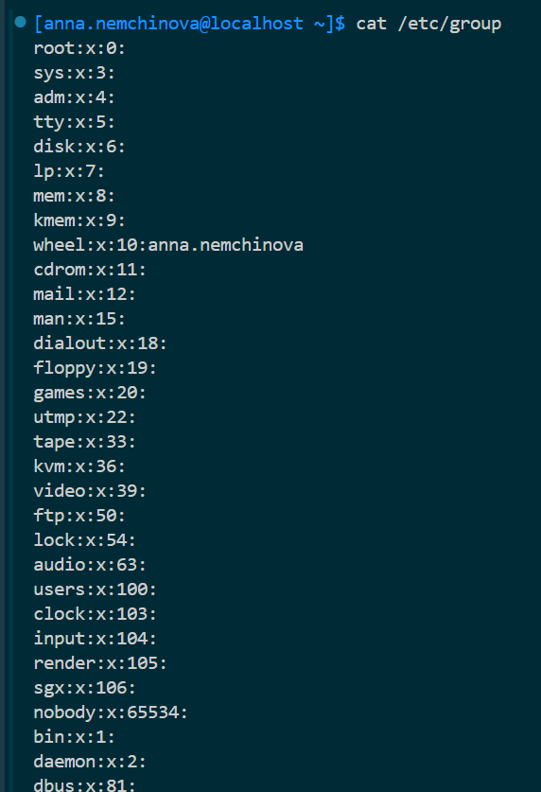
Рисунок 2 ‒ Результат выполнения команды cat/etc/group

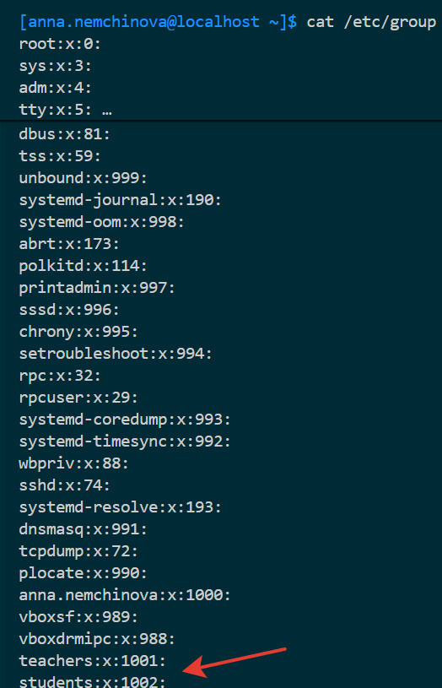
Рисунок 3 ‒ Результат выполнения команды cat/etc/group после создания новых групп пользователей
1.2. Создание пользователей.
Я проверила, какие есть текущие пользователи командой cat/etc/passwd (рис.4).
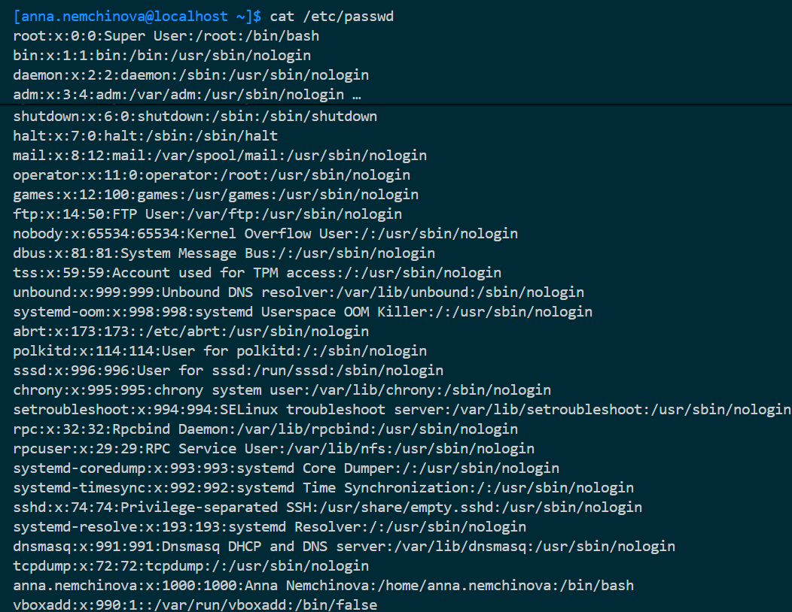
Рисунок 4 ‒ Результат выполнения команды cat/etc/passwd
Затем я создала новых пользователей со своими учетными записями (рис.5): один пользователь ‒ учитель (teacher1), другие два ‒ студенты (student1, student2).
Рисунок 5 ‒ Создание пользователей
Я снова ввела команду cat/etc/passwd. Только что созданные пользователи (teacher1, student1, student2) оказались в выводе после выполнения команды (рис.6).
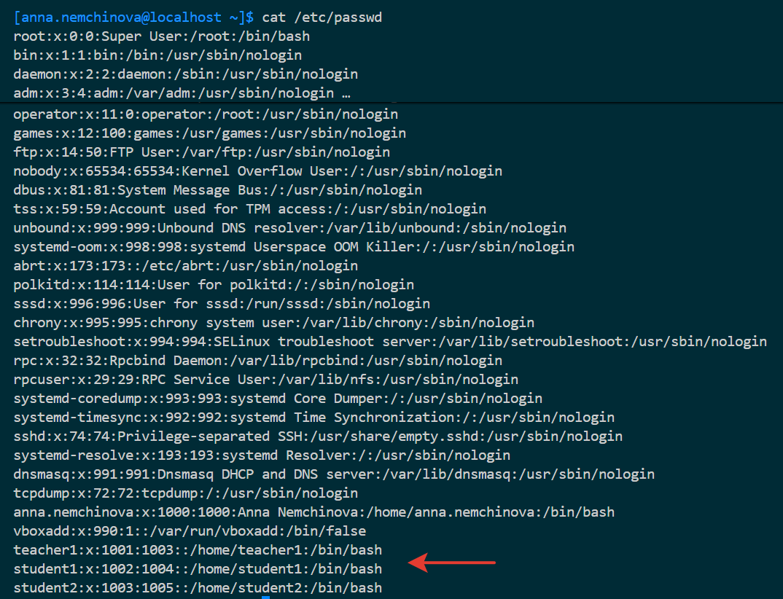
Рисунок 6 ‒ Результат выполнения команды cat/etc/passwd после создания учетных записей пользователей
1.3. Создание паролей для пользователей.
Для того, чтобы работать от имени созданных пользователей, я установила каждому пользователю пароль (рис.7). Система указывала на то, что я ставила плохие пароли ‒ менее 8 символов, но эти пароли были сделаны такими простыми ради учебной цели и удобного запоминания.
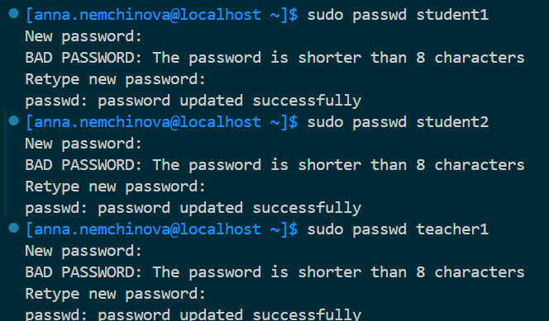
Рисунок 7 ‒ Установка паролей пользователям
2. Настройка sudo
2.1. Текущие настройки sudo.
Я проверила текущие настройки sudo командами sudo cat /etc/sudoers и sudo cat /etc/sudoers | grep -vE '^#[# \t]|^#?$' (рис.8-10). Результат второй команды содержит меньше строк из-за отсутствия комментариев в выводе.
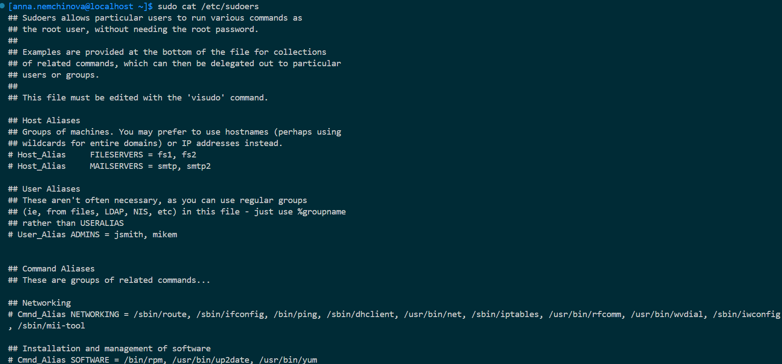
Рисунок 8 ‒ Текущие настройки sudo
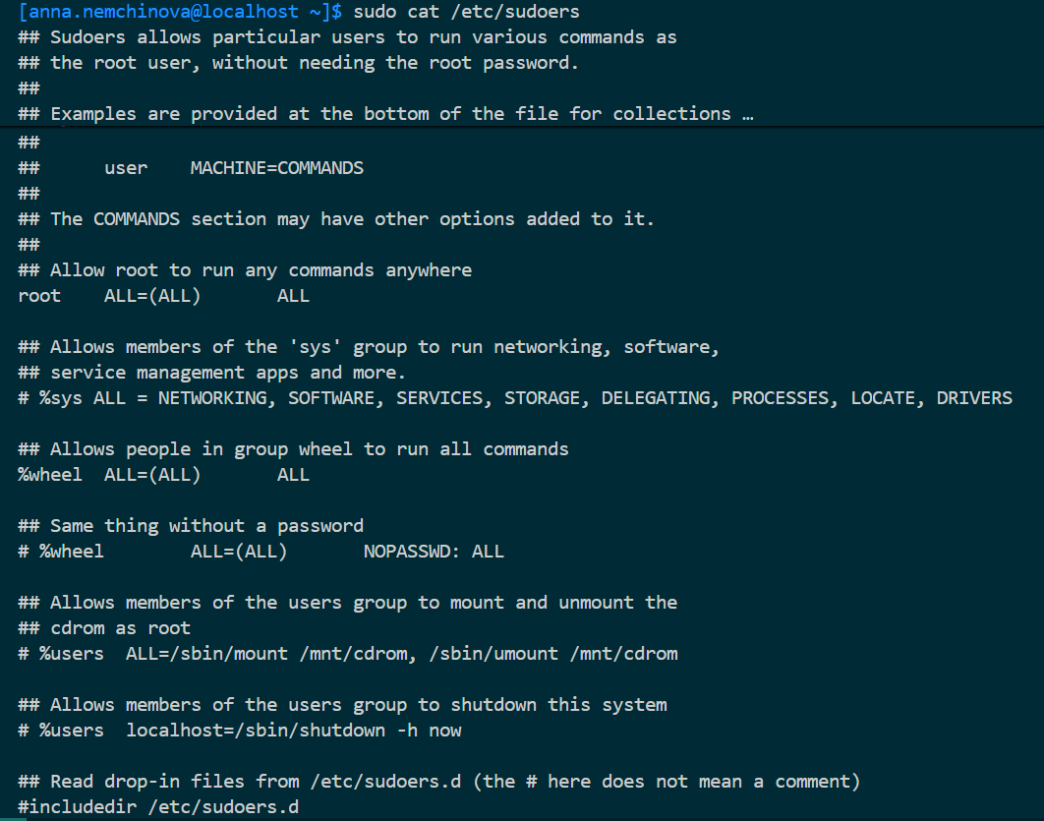
Рисунок 9 ‒ Текущие настройки sudo
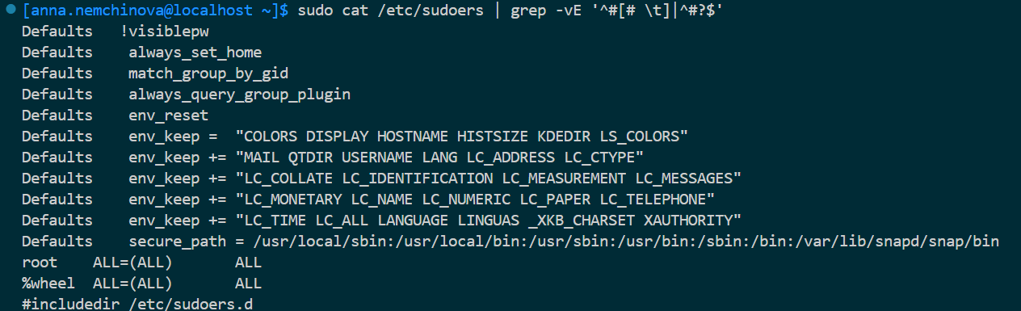
Рисунок 10 ‒ Текущие настройки sudo без комментариев и незначимых строк
Также я проверила, что подключенные конфигурационные файлы отсутствуют командой sudo ls /etc/sudoers.d/ (рис.11), никакого вывода не последовало.
Рисунок 11 ‒ Отсутствие конфигурационных файлов

2.2. Вход по именем teacher1
Я зашла в соседний терминал и выполнила команду для входа пользователя teacher1 в систему, вывода его UID и попробовала вывести список разрешений sudo, но последнее выполнить не удалось, так как у пользователя нет расширенных привилегий (рис.12).
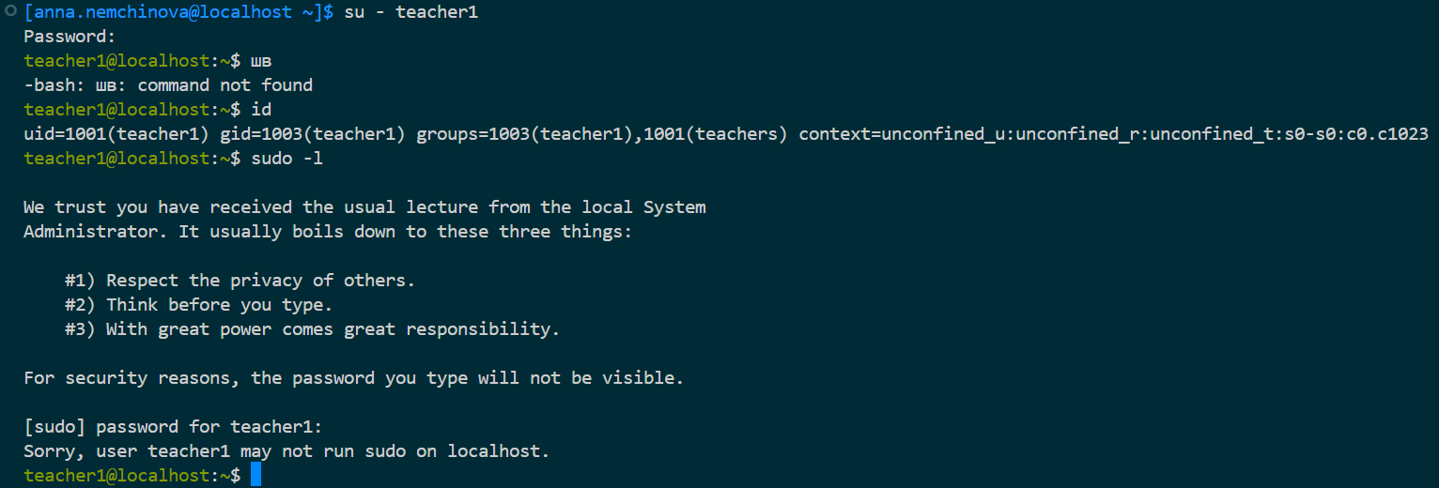
Рисунок 12 ‒ Вход в систему под именем teacher1 и попытка вывода списка разрешений sudo
2.3. Выдача разрешений sudo преподавателям.
Я снова вошла в первый терминал (под пользователем anna.nemchinova) и выдала разрешения sudo группе пользователей teachers (рис.13).
Рисунок 13 ‒ Выдача разрешение sudo преподавателям
Далее я проверила, что файл конфигураций создан, и там присутствует группа teachers (рис.14).
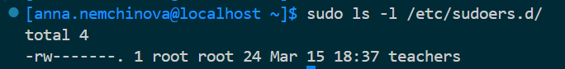
Рисунок 14 ‒ Файл конфигурации
После того, как я снова зашла во второй терминал под пользователем teacher1, я проверила, что данный пользователь может пользоваться повышенными привилегиями (рис.15).
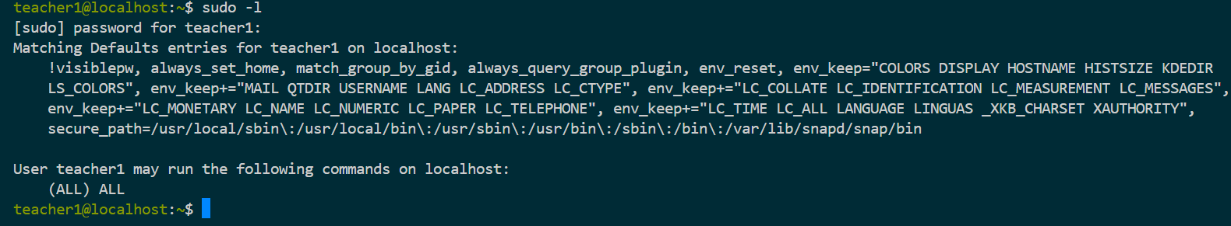
Рисунок 15 ‒ Пользователь teacher1 с повышенными привилегиями
3. Настройка прав доступа к общему каталогу
3.1. Настройка прав доступа преподавателям.
Я создала общий каталог /u01/sstu-data (рис.16). Также я настроила права доступа к общему каталогу преподавателям. Преподаватели теперь могут читать, записывать и выполнять файлы из общего каталога, в том числе и для других пользователей группы teacher.
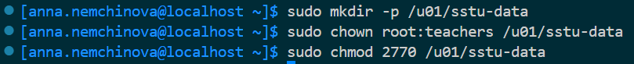
Рисунок 16 ‒ Создание каталога /u01/sstu-data и настройка прав доступа преподавателям
3.2. Настройка прав доступа студентам.
Я создала каталог для студентов /u01/sstu-data/students, а также настроила им права доступа к общему каталогу (рис.17). Студенты теперь могут читать и выполнять файлы из общего каталога, но только владелец файла может записывать в свой файл, другие студенты этого делать не могут.
Рисунок 17 ‒ Создание каталога /u01/sstu-data/students и настройка прав доступа студентам
3.3. Установка Access Control Lists (ACL).
Далее я установила ACL так, чтобы преподаватели имели право изменять файлы студентов, а студенты, в свою очередь, только свои файлы (рис.18).
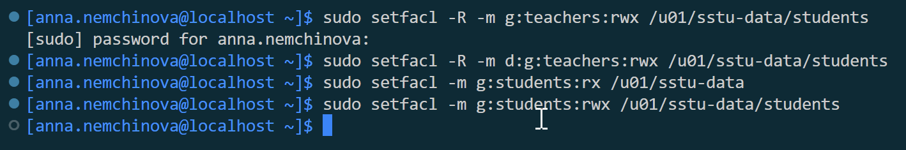
Рисунок 18 ‒ Установка ACL
3.4. Настройка маски создания файлов для студентов.
Я настроила маску создания файлов для студентов так, чтобы создаваемые студентами файлы нельзя было изменить другим пользователям (рис.19).
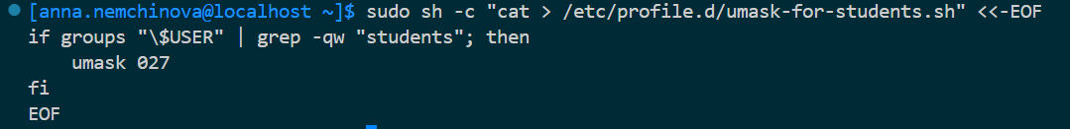
Рисунок 19 ‒ Настройка маски
4. Проверка выполненных изменений
4.1. Проверка прав доступа преподавателей.
Я проверила, что пользователь группы преподавателей имеет возможность создавать файлы. Для этого я переключилась в сессию teacher1 и попробовала создать файл (рис.20).
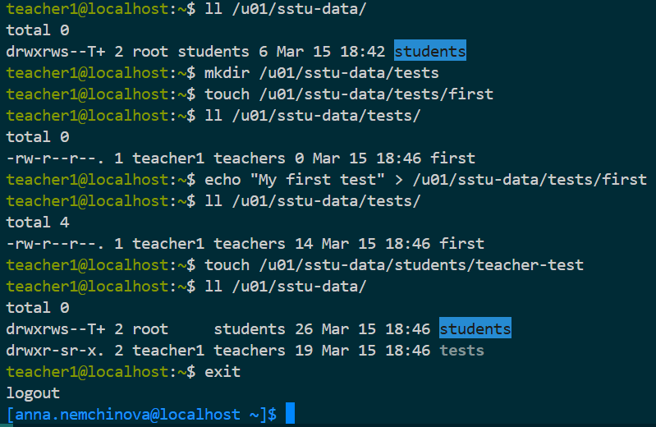
Рисунок 20 ‒ Проверка возможности создания файлов преподавателями
4.2. Проверка прав доступа студентов.
Я также проверила, что для пользователя группы student, файлы преподавателей доступны только для чтения (рис.21-22). Перед этим я переключилась в сессию student1.
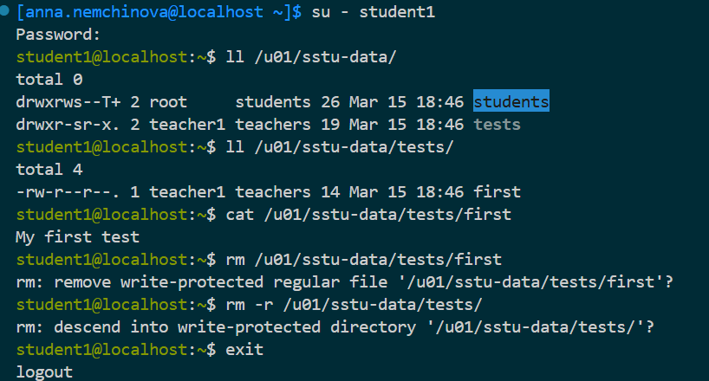
Рисунок 21 ‒ Чтение файла преподавателя
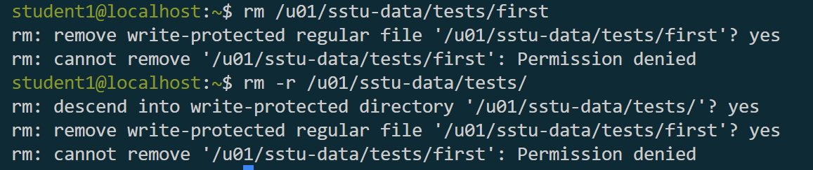
Рисунок 22 ‒ Неудачная попытка удаления файла
4.3. Удобный вывод выданных пользователю прав.
Я также смогла посмотреть выданные права преподавателям на каждый файл и папку командой ls -ld $(find /u01/sstu-data/). Для этого я зашла в систему под пользователем teacher1 и выполнила данную команду, а затем вышла (рис.23).
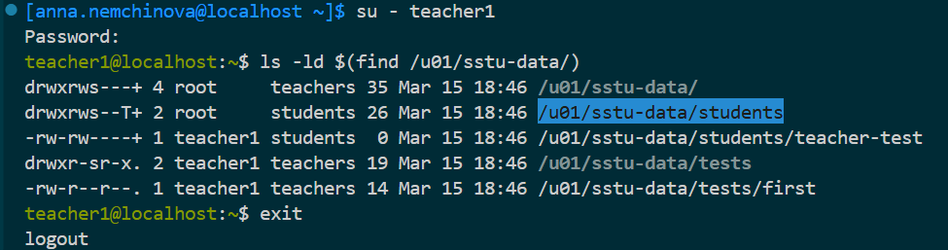
Рисунок 23 ‒ Результат выполнения команды ls -ld $(find /u01/sstu-data/) под именем teacher1
4.4. Проверка доступа к файлам у студента student1.
Я снова зашла в систему под аккаунтом пользователя student1 и проверила, что student1 может создавать файлы и изменять только свои файлы (рис.24).
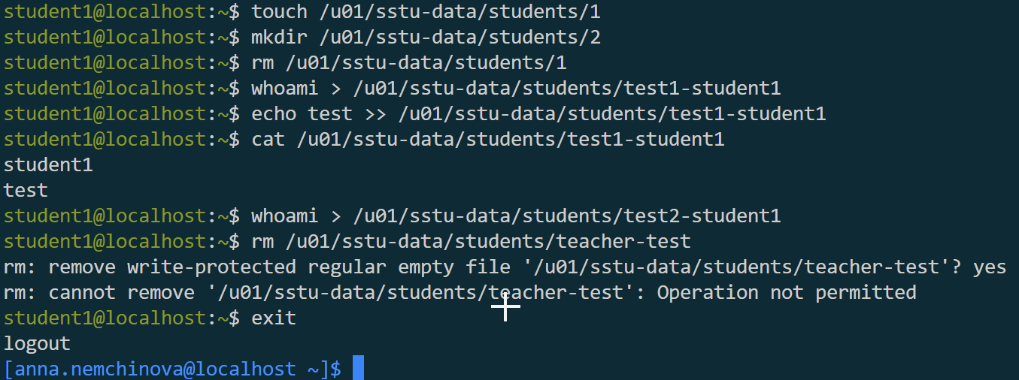
Рисунок 24 ‒ Создание студентом student1 директории /u01/sstu-data/students/2, редактирование файла test1-student1 и неудачная попытка удалить файл преподавателя
4.4. Проверка доступа к файлам у преподавателя.
Далее я проверила, что пользователь teacher1, который является преподавателем, может изменять файлы студентов (рис.25). Для этого я опять перешла в сессию teacher1.
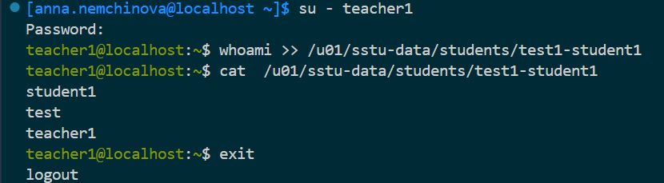
Рисунок 25 ‒ Преподаватель teacher1 может изменять файлы студентов
4.5. Проверка доступа к файлам у студента student2.
Затем я удостоверилась, что второй студент student2 не имеет прав на чтение и изменение файлов student1 (рис.26).
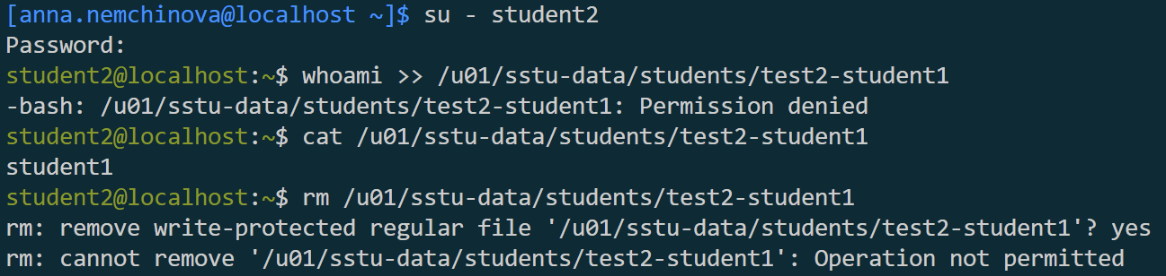
Рисунок 26 ‒ Проверка доступа student2 к файлам student1
5. Создание и настройка прав доступа новой группе пользователей ‒ viewers.
5.1. Создание группы и самого пользователя.
Я создала группу пользователей “проверяющие” командой: sudo groupadd -g 1006 reviewers (рис.27).
Далее я создала отдельного пользователя с именем reviewer1 командой: sudo useradd -m -G reviewers reviewer1.
И создала пароль для пользователя reviewer1: sudo passwd reviewer1.
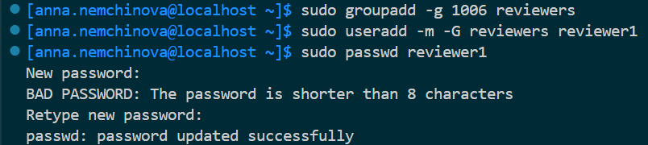
Рисунок 27 ‒ Создание группы пользователей reviewers и пользователя reviewer1
5.2. Настройка прав доступа для reviewer.
Я дала группе reviewers доступ на чтение и выполнение файлов в каталоге /u01/sstu-data командой: sudo setfacl -m -g:reviewers:rx /u01/sstu-data (рис.28).
Потом рекурсивно дала доступ ко всем существующим файлам командой: sudo setfacl -R -m g:reviewers:rx /u01/sstu-data/.
Установила наследование для новых файлов: sudo setfacl -R -m d:g: reviewers:rx /u01/sstu-data/.
Рисунок 28 ‒ Настройка прав для reviewers
5.3. Проверка измененных настроек прав доступа к файлам.
Для проверки только что примененных настроек прав доступа я зашла в сессию reviewer1 и ввела следующие команды (рис.29):
- Чтение файла преподавателя: cat /u01/sstu-data/tests/first.
- Чтение файла студента: cat /u01/sstu-data/students/test1-student1.
- Попытка создать файл: touch /u01/sstu-data/tests/reviewer-test (Permission denied).
- Попытка использовать sudo: sudo -l (Sorry, user reviewer1 may not run sudo on localhost).
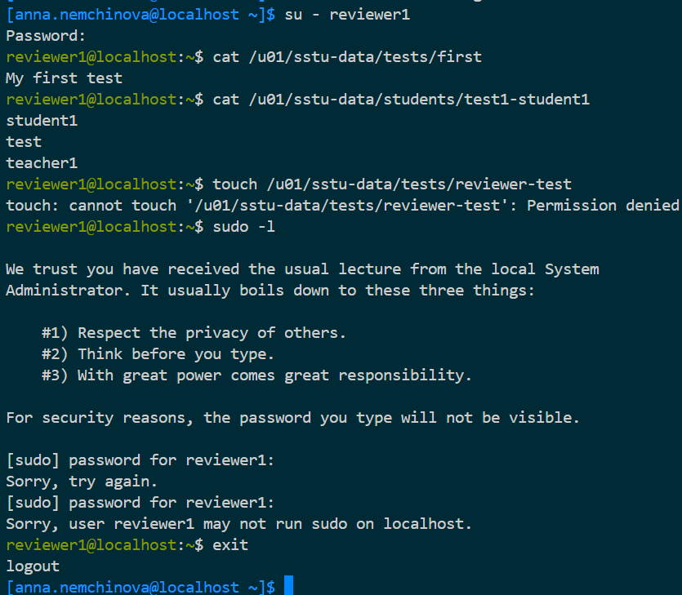
Рисунок 29 ‒ Проверка примененных настроек

Заключение
В ходе выполнения практической работы я успешно настроила многопользовательскую среду с разграничением прав доступа к файлам и каталогам в операционной системе Fedora Linux.
Освоенные навыки:
- Создание групп с фиксированными идентификаторами и создание пользователей с добавлением в дополнительные группы.
- Установка и изменение паролей пользователей.
- Настройка привилегий.
- Управление правами доступа, в том числе использование команд chown и chmod, применение специальных битов.
- Списки контроля доступа (ACL).
- Диагностика и проверка, в том числе переключение между пользователями su -, и тестирование прав доступа (создание, изменение, чтение, удаление файлов).

Вывод по самостоятельной работе.
- Создана группа reviewers и пользователь reviewer1.
- Через ACL предоставлены права только на чтение (rx) ко всей структуре /u01/sstu-data/.
- Настроено наследование для новых файлов (default ACL).
- Проверено, что reviewer1 читает файлы преподавателей и студентов, но не может создавать или изменять файлы, а также не имеет доступа к sudo.

Список использованных источников
- Электронный ресурс: https://gitverse.ru/ildarka/ais/content/master/practice%2F04_groups_users.md (дата обращения: 16.03.2026).
- Электронный ресурс: https://metanit.com/os/linux/5.8.php (дата обращения: 15.03.2026).
- Электронный ресурс: https://www.redhat.com/en/blog/linux-access-control-lists (дата обращения: 16.03.2026).
- Электронный ресурс: https://metanit.com/os/linux/5.6.php (дата обращения: 15.03.2026).
- Электронный ресурс: https://www.reddit.com/r/Fedora/comments/k02gvz/adding_user_to_sudoers_permanently/?tl=ru (дата обращения: 15.03.2026).

